Многофункциональное дидактическое пособие –
Лепбук «Этот загадочный космос»
Автор:
Сизова Ольга Владимировна,
воспитатель МБДОУ № 167

Данное дидактическое средство предназначено для ознакомления детей 5 -7 лет с удивительным миром космоса.
Пособие можно использовать в непосредственно образовательной деятельности и в свободной деятельности детей.
Деятельность может быть организована в группах, парах, индивидуально в форме дидактических игр, викторин, бесед, сюжетно-ролевых игр.
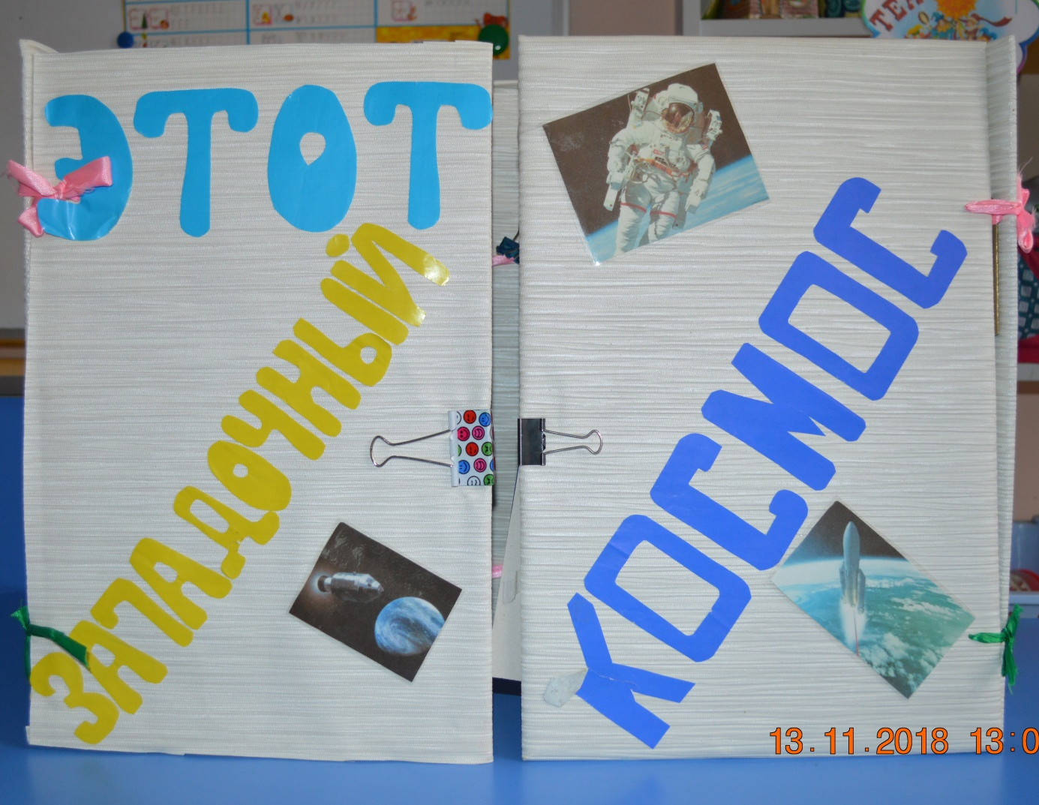

Пособие представляет картонную папку- раскладушку из трех секций с карманами. В кармашках – разные дидактические игры, картотеки, фотографии, раскраски, книжки-малышки о космосе.

Во внутренней стороне лепбукана одной стороне располагается карта звездного неба, на другой – иллюстрированная история освоения космоса.
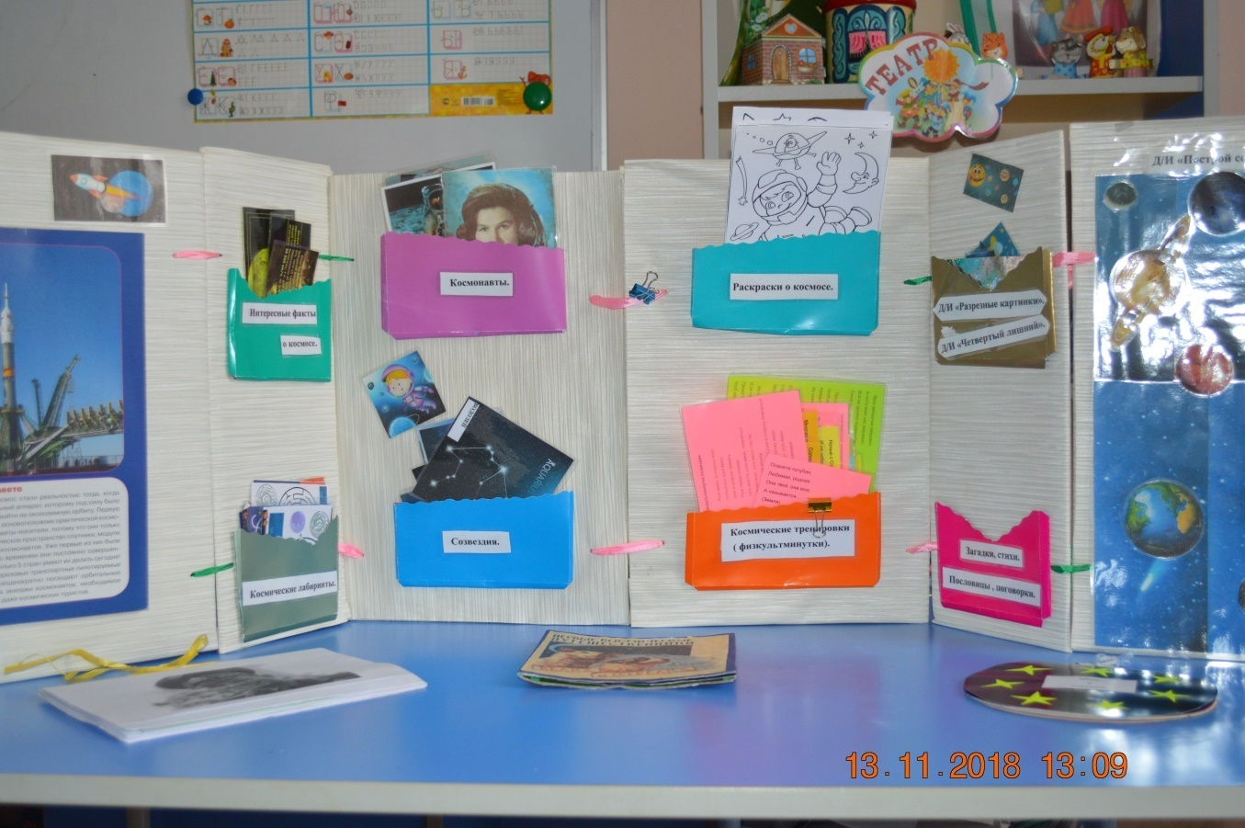

В карманах внутри лепбука находятся различные пазлы, лабиринты, раскраски, стихи и загадки о космосе. Есть фотографии первых космонавтов, книжка-раскладушка о первых животных в космосе, интересные факты о космосе, дидактические игры «Разрезные картинки» и «Четвертый лишний».
